本檔案未經整理

信理神學方法的再反省 谷寒松
前 言
無疑的，方法是人深感頭痛的問題，但要走向成熟的本位神學，不能不再面對這個問題。
近代知識分子有時很消極地批評基督徒的信仰和神學。
1. 非理性(irrationality)：完全依靠宗教的體驗，在嚴格的推理之外。
2. 投射(projection)：心理需求得不到滿足，又不願投入世俗奮鬥吃苦，而把希望投向未來的天堂。
3. 壓抑(repression)：貶抑自我，放棄自主權，甘為神的奴隸，作另一奧秘的附屬品。
4. 退化(regression)：因前述三項理由，信仰、神學使人不斷退化，而與實際奮鬥的生活日益疏遠。
這些嚴厲的批評由何而來？是否因為今日瘋狂發展科技，把人從歷史、從人際關係中抽出，只由實驗的角度看，只從科學的平面上解釋，使人生活物質化，成為一部生產的機器有以致之？這種一元化的態度再強化就成了「科學主義」，在學術上也只承認一種方法：科學的方法；好似神學方法根本不需要再再反省，因為根本沒有神學方法存在的餘地。至今科學主義錯誤的歷史觀：人類最初生活在宗教迷信中，後來逐漸俗化發展出哲學的反省，最後，直到近代，人類走到成熟的顛，才有科學的昌明；已成為大多數人不再反省的口號，宗教的信徒或自有人生、宇宙觀的哲人，彷彿都成了尚未發展的原始人。實際上，由客觀的歷史研究來看，這乃是十分錯誤而缺乏實在根據的看法，是反宗教、反哲學的知識分子所發出的論調！
客觀的歷史研究指出這樣的事實：在思想史上，我們可以看出一個基本定律：科學愈昌明，愈要求人作哲學神學的反省。縱觀歷史，笛卡爾(René Descartes 1596~1650)一六三七年寫成有關自然科學的「方法導論」(Discours de la méthode)，與雅各(Giambattista Vico 1668~1744)一七二五年出版有關文科學的「關於各民族共同天性的一種新科學之原理」(Principidi una Scienza nouva d‘intorno alla commune nature delle nazioni)，相差約百年；康德(lmmanuel Kant 1724~1804)一七八一年著成分析自科學之基礎的「純理性批判」(Kritik der reinen Vernunft)，與狄爾泰(Wilhelm Dilthey 1833~1911)一八八三年出版反省人文科學問題的「各種人文科學導引」(Einleitung in die Geisteswissenschaften)及「人文科學中歷史世界的建立」(Der Aufbau der geschichtlichen Welt in den Geistes-wissenschaften)，相差也有百年；都是先有自然科學的建立，然後出現再反省之人文科學的例證。而「自然科學」一名一七○三年始漸普遍被人採用，「人文科學」一名則至一八四七或四九年方才開始盛行；自然科學的突破約在十七、十八世紀，人文科學的明碓建立則在十八、十九世紀；也可看出是自然科學在先，人文科學在後。如此，於今科學發展已處處帶來危機的時刻，是否正提醒我們要趕緊努力作哲學、神學的反省批判？
為了增進我們信理神學反省批判的能力，我們在此特別再提出信理神學方法的探討與讀者互相砥礪切磋。當今之世，學術思想界十分重視理論與實際生活的連接，為免神學蟄居象牙塔中，我們由原則與實用兩方面討論理論與實踐在方法上的配合。在原則方面，我們將分六點詳加論述：(一)傳統的態度，(二)近代的變化，(三)現代神學家一般的看法，(四)新的因素，(五)理論與實踐的關係，(六)結論。
壹 原則：方法的整合
(一) 傳統的態度
一如我國先哲在修齊治平的實踐前，講求格物致知；西方傳統也認為人先是「知者」，而後才是「行者」，即理論先於實踐。這種看法應用在神學上，便是先完成神學理論，然後再與其他科學接觸。中古世紀，神學在人類思想上曾扮演過極重要的角色；日後因自然科學與理性主義抬頭，使其影響力大為減低。這原也並非不是正視自然科學與人類理性價值的契機，無奈當時自然科學與理性主義提出的各種見解均無法為教會完全接納，以致形成神學與科學的隔離。如圖一所示1.：
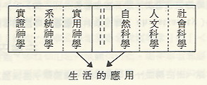
(圖一)
然而，人類思想不斷演變，在神學方法上自然也有了新的變化。
(二) 近代的變化
(1)從教派神學到合一神學：基督宗教(christianity)自十六世紀分裂以來，基督教神學傾向於重視聖經、個人、入世；天主教神學則承襲士林神學以教會訓導權定斷的信理為重，維護聖統，稱教會為「圓滿的社會」、「救恩的堡壘」。本世紀以降，合一運動興起，逐漸發展出以聖經為基礎的「合一神學」2.；同時，基督徒也意識到與其他宗教交談的重要，有日益踏上溝通合作之途的趨勢。毫無疑問，不僅基督宗教間的「合一神學」將帶來信理神學方法的新問題與解答；基督徒與非基督徒的溝通也必然包含信理神學方法上的改變：如佛教禪定、頓悟等的修持與內境，在神學方法上影響到注意體驗的重要；回教信仰與社會生活不可分的密切關係，影響到注意宗教生活與家庭、社會、政治生活之不可分；非洲民間宗教著重在團體共融中體驗生命的活力，也影響到注意團體中的體驗。
(2)從歐洲神學到普世神學：這方面可由教會史來看。教會發展史可分為四大階段：由耶路撒冷到巴肋斯坦、由巴肋斯坦到希臘羅馬文化世界、由希臘羅馬文化世界到中北歐、最後由中北歐到普世。大體上說，傳統神學是在歐洲思想界發展出來的，神學的方法帶有歐洲文化的特色；今教會既已發展到普世，其他思想文化的特點勢必也會影響到神學的方法3.。
(3)從「單型」(uniform)神學到「多型」(multiform)神學：歐洲傳統士林神學是較學術性的、思考性的、靜型的單型神學；今日許多其他文化則要求比較生活性的、實踐性的、動態的、本位化的(inculturated)、場合化的(contextualized)、時間性的多型神學，如梵二以來特別強調救恩的奧祕(mystery of salvation)，拉丁美洲則大談解放的奧祂(mystery of liberation)，亞洲教會可能發展貧窮生活、宗教體驗中的啟示奧祕(mystery of revelation)，非洲基督徒則或將展現降生的奧秘(mystery of incarnation)4.。
(4)從農業社會神學到工業社會神學到資訊社會神學：農業社會(或稱第一波)的宇宙觀是圓周性的、靜態的，隨天地的循環，人們生活周而復始、守舊而平靜，注重大自然生命，有陰陽觀念，比較喜歡演繹法的(deductive)思考。工業社會(或稱第二波)較重直線性的、動態的發展，講求歷史過程、進化、分析，意識到尚未完成的一面，比較喜歡歸納法的(inductive)思考。都影響到神學的方法。今資訊社會(或稱第三波)展現出多元(pluralistic)的人生觀與生活方式，自然也使神學進入多元的時代。然而在方法上必須注意到兩個問題：信仰的統一與多元性神學間彼此的交談。即保持其基督信仰的正確內涵，同時在各種不同型態的神學間推動彼此的融通。
(三) 現代神學家一般的看法
神學方法雖經上述種種的變化，有些神學家卻不受影響仍保持傳統的觀念與態度；但也有日趨增多的神學家對人文科學及社會科學(如社會學、心理學、政治學......)興味日濃，甚至注意到實踐的問題。今將日漸交流的情況以圖二表示5.。
圖中上部「聖經、教會內系統神學的傳統信仰」與「人文科學、社會科學」間雖有相互的交談，但還是兩個範圍，各以自己的方式獨立工作，沒有彼此挑戰。必須再向下匯入實用神學，進入具體場合的行動中，再回頭影響聖經與信理的解釋；也就是在方法上，讓實踐也影響信理神學的方法，使理論與實踐呈一循環狀態。
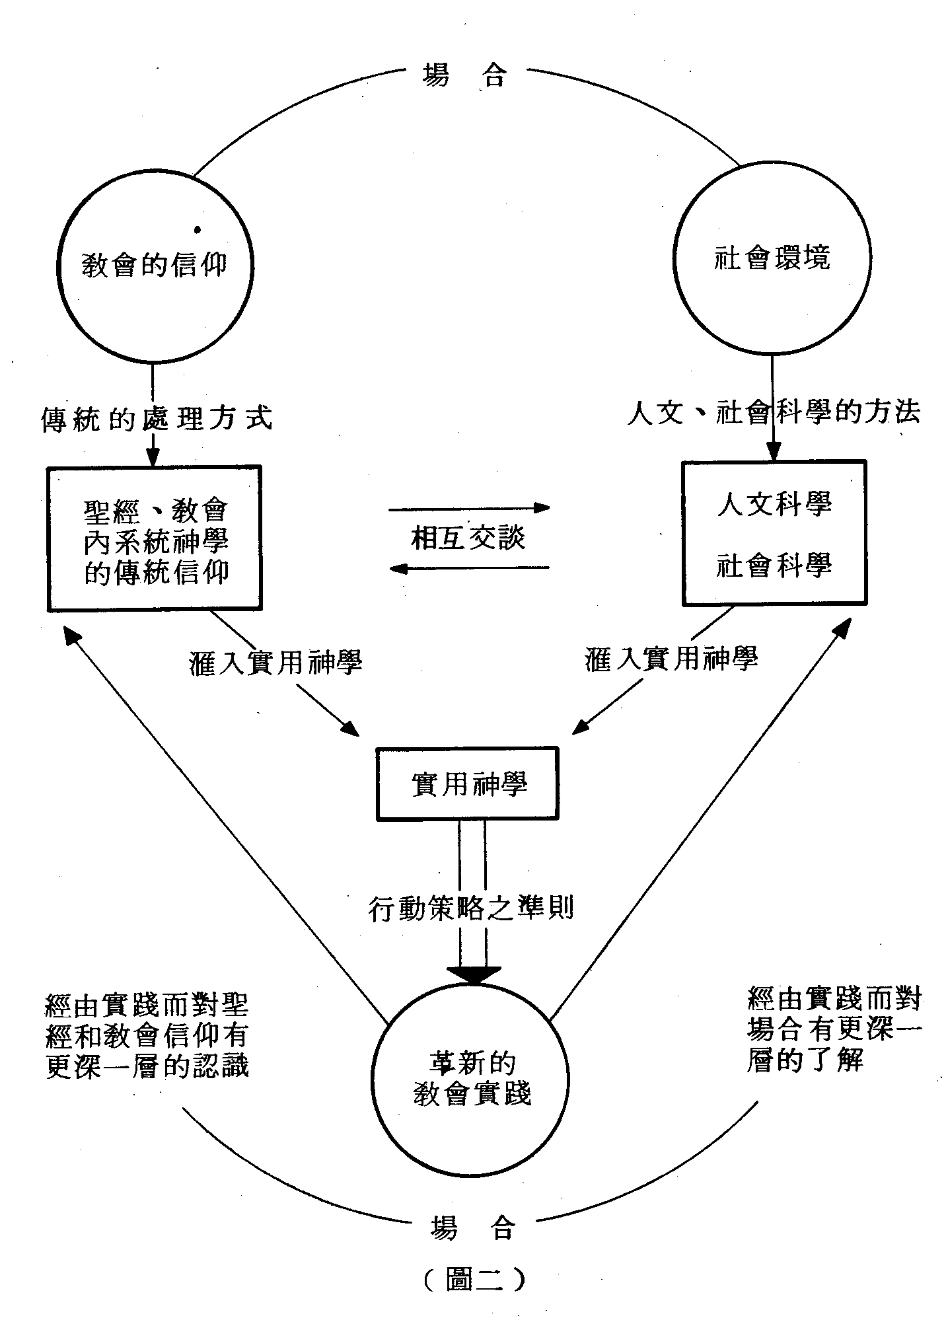
比起圖一所示每種學科各自獨立、互不相關的傳統現象，在今日入世的教會中，神學界可說已經逐漸起步走向圖二所示的狀況。然而也不能否認，在許多國家裏，神學院是大學中的獨立學院，所研究的信理神學還是學術機構內的理論神學，與實踐無所關聯，即使圖中所示在方法上與「人文科學、社會科學」交談都未做到，遑論與實踐整合了。
為走向更整合的神學方法，顯然我們尚需方法學上更多的新資料，這是第四點要介紹的內容。
(四) 新的因素
加拿大天主教神哲學家隆納根(Bernard J. Lonergan 1904~1984)研究人的意識、思想、理性動力6.，清楚指出人內在富於動態的構成因素有四：經驗(experience)、了解(understanding)、判斷(judgment)、決定(decision)。這些因素皆在一循環中，有先後不可顛倒的關係，人在其螺旋形運作中成長7.隆納根在他第二本重要著作「神學方法」8.中，把所分析的意識動態(dynamism of consciousness)應用到神學方法上，提出八項特殊作用。前四項乃按一般意識動態(不論有無信仰)順時鐘排出，即(1)資料研究(research，集中經驗)，(2)解釋資料(interpretatoion，嘗試了解)，(3)歷史(history，事實判斷)，(4)辯證(dialectics，辯別決定)。後四項則按聖經羅五5所說「天主的愛藉所賜與我們的聖神，已傾注在我們心中了」的信仰體驗，逆時鐘列出，即(5)基礎(foundations，說明宗教信仰的語言範疇)，(6)教義(doctrine，表達事實和價值判斷而出現的定斷信理、信經、教會訓導與傳承)，(7)系統(systematics，經推理舖陳，對信理系統化的學術性了解。9.)，(8)溝通(communications，神學與外在社會、國家、世界的交流)。隆納根研究的重點是動態的內在意識，為與外在的「行動」相連，我們再加一個「行動」的因素。如圖三所示10.：

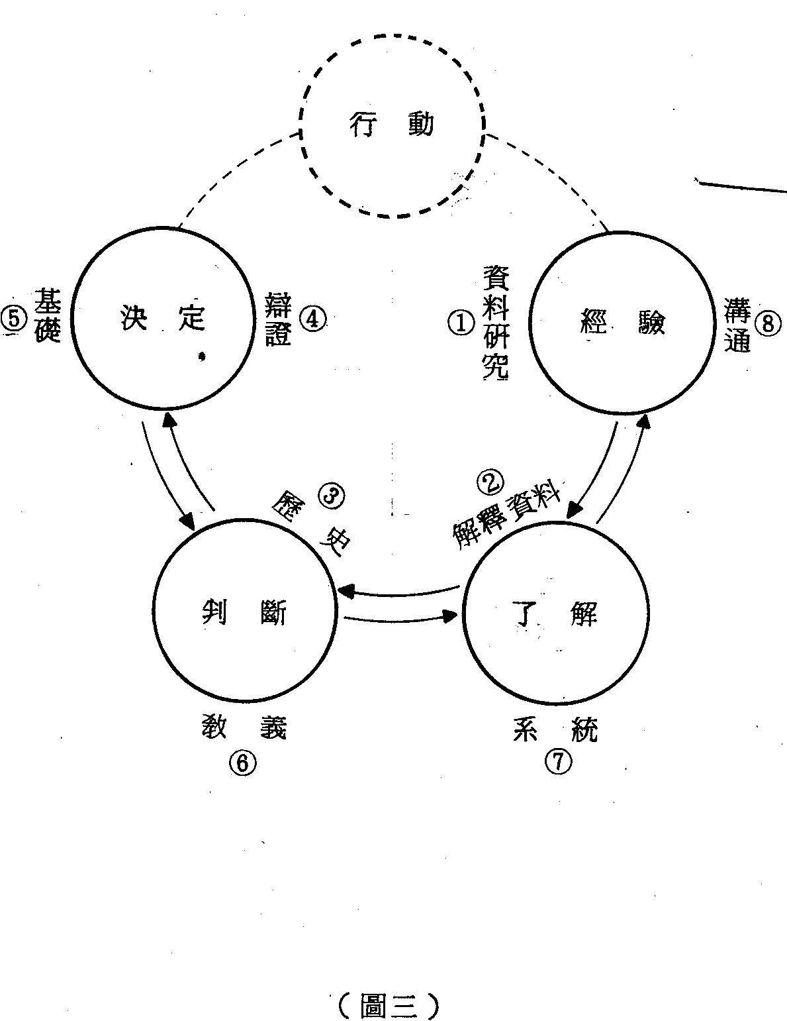

因隆納根未特別思索「行動」的一面，仍停留在學術層面上，神學家不一定都接受他相當抽象的理論體系，然其指出意識動力的基本因素卻是永恆的貢獻。圖四乃是根據他的理論所擬較為整全且日受歡迎的神學方法。與圖二相較，可能更表達出神學方法中理論(了解、判斷)與實踐(決定、行動、經驗)內在的密切關係。因此密切關係，學術性神學不應與實際世界、社會環境、教會生活脫離隔絕，至為明顯。

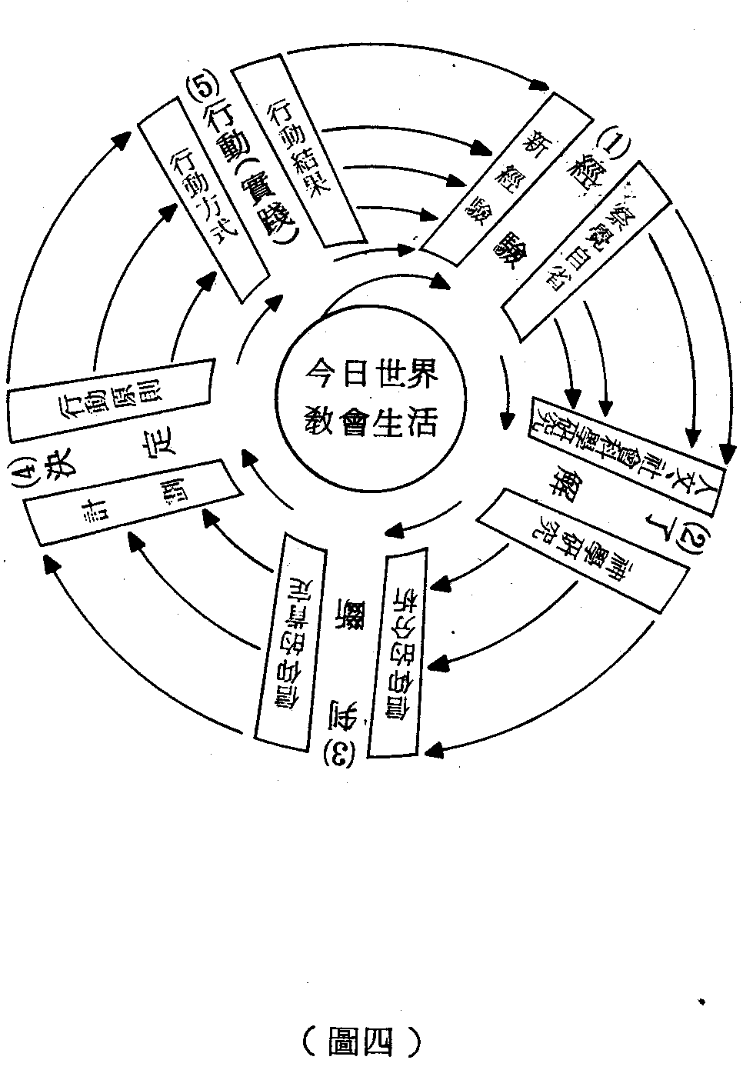

圖四令人想到，過去神學方法由理論出發，應用到基督化生活的實踐中，不容易使神學思想有效地表現在基督徒的生活上，除了少數偉大神學家聖人將理論與實踐接得較近外，大多神學家的理論離實際皆較遠。今日有些神學家極力主張，神學當由默禱及踐行體驗生活的天主為起點，然後再反省、理解行動中的教會奧蹟與福音；他們又聲稱願與窮人一起默思、聆聽、實行天主的話語，因為生活的天主特別眷顧窮人。這是此類神學在方法方面的特點11. 。綜合而論，神學並非只有一種方法，神學家應當學習在神學方法上彼此尊重、溝通、了解。未來各種型態的神學，不論從理論走向實踐，或由實踐走向理論，都應當包含上述五因素；而理論與實踐，則是必須涵蓋的兩個基本層面。讓我們再進一步詳細研討理論與實踐的關係。
(五) 理論與實踐的關係
在此我們將先敘述實踐(praxis)所包含的因素，然後再講解理論的完成，最後以綜合圖來表達。為便於理解，讀者不妨圖文並閱。
實踐可分為內在的實踐與外在的實踐兩大領域。人內在的實踐包括心理、倫理兩種因素。心理範圍甚廣，這裏指影響神學研究眼光與態度的情緒、情感、性向、衝動、欲念、熱忱及渴望等。所謂倫理，指生活的基本抉擇、價值主張、是非判斷等等。影響神學工作的因素有客觀、平靜、開放、合作、責任感、熱愛真理等的學術倫理，及對價值觀、人生觀、宗教觀之選擇與定奪等外於學術的倫理。人外在的實踐包括個人活動與團體社會活動兩種。個人活動指個人的行動、工作參與教會與社會的程度。團體社會活動則包含家庭、社團、國內外大社會、文化與文明各個層面的活動，對神學理論的具體或抽象，及其是否能為當代教會服務皆有必然的影響。
廣義地說，神學是理論，屬無術無疑，但以研究角度來分，有實證神學、信理神學與實用神學。信理神學在神學界中是狹義理論，是根據實踐演繹、歸納成的系統理論；可分信理歷史(history of dogma)與系統神學(systematic theology)兩部分。最狹義的理論當指系統神學，因其特性與作用是在研究教會信理，求以當代觀念找出一個系統性和全面性的了解。為達此目的，可由向上的探討及向下的證明兩路進行。所謂向上的探討，是神學家為回答具體生活世界所發出的問題，藉反省信仰奧蹟及其與他種學問的關聯，將自己的領悟以創怍性概念擬成神學的假說(hypothesis)，然後如登山者在雲霧中尋路般漸次構築出圓融的系統理論。向下的證明，是再回頭鑑定自己的系統理論是否有邏輯的連貫性，是否與教會信仰相合不悖，是否與其他學問的理論相關互連。這是理論的證明。通過教會的實踐：信仰生活、靈修生活、使徒工作、見證生活，鑑定其是否與現實脫節，則是非理論的證明。
鑑於上述，信理神學中理論與實踐的關係至為密切，已不待言。茲以圖五綜合表示12.。
(六) 結論
在神學方法的研討中，我們發現完整而富於活力的神學是不能與實際生活的世界脫節的，而我們的神學理論卻多半使人感到與一般生活隔閡疏遠，其中的癥結究竟何在？如何才能促成一套合乎正確神學方法的神學出現？我們認為還須其他幾個因素來配合。

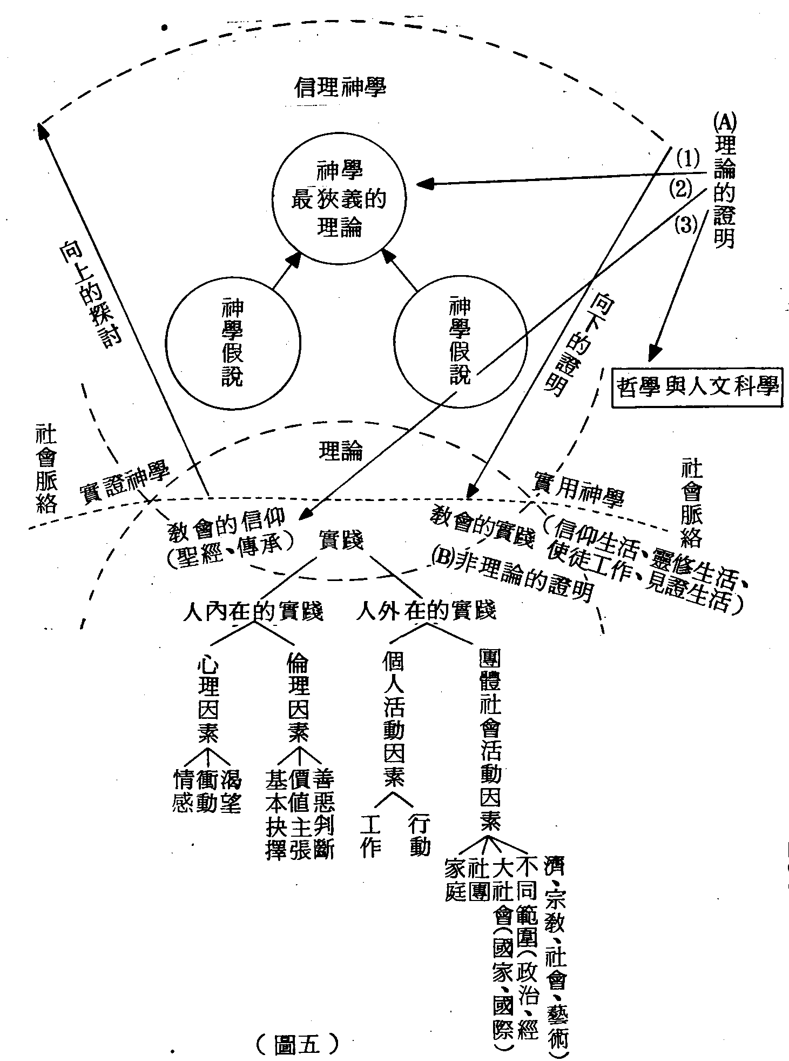

貳 實用：方法的運用
首先，神學反省不應該看成是專業神學家和神學教授的特有工作；神學反省的基本工作者，實際上並不只是某一個人或專家，而是活躍於特殊環境內的基督徒團體。是基督徒團體在自己的信仰經驗中產生信仰的反省，而由團體中有特殊訓練，富有批判意識有若老師或先知的成員更清晰地表達出來。
再者，面對日趨繁複的世界，個人無法了解所有問題，必須社會學家、哲學家、心理學家、文學家、藝術家、歷史學家、經濟學家、政治學家、人類學家等等多種專業知識的人，按每人能力共同參與神學反省；甚至要聯合信仰實踐者、使徒工作者，乃至其他宗教信徒，在更深的默禱氣氛中，一起體驗，相互溝通，彼此修正；使這項以教會名義，為人類全體所作的使徒性服務，成為一項科際、乃至實際踐完全整合的團隊工作(team work) 。
第三，今日神學教育仍以理論為主，是否有助於神學生融入具體生活，使其產生整體性的基督徒見證？若不能達此目的，誰來負責？是否神學教育的工作者與其他培育、領導的人要有所溝通？那只靠個興趣研讀神學而無團體支持者，又當如何？另外，神學院過去一直有其固定的研討內容，如啟示論、基督論、教會論......，若關心實踐，是否當面對教會實踐上所遇到的實際重大問題來反省信仰的傳統內容？
凡此種種，如果都能顧到，大家所渴望的地方化、場合化的神學就能誕生了！
第四，如何培養神學研究者運用這樣的方法走向理論與實踐的整合，也是值得關注的事。這裏我們依據前述的五因素(經驗、了解、判斷、決定、行動)提出反省的問題。按經驗，我們可以肯定地說，若能有恆地不斷追問這五個內在相貫的問題，必可培養出神學思考的能力，不論個人反省，或小組共同反省。
(1)經驗方面：他(老師、作者、演講人)所說的，和我的生活有什麼關係？作為一個基督徒、一個奉獻者，我的經驗如何？與他說的有什麼關係？他所說的與什麼樣的人有關？與地方教會的情況有什麼關係？
(2)了解方面：他說的究竟是什麼？我是否真正了解他的意思？為什麼不明白？困難何在？為什麼他說那樣的話？別人說些什麼？按我現在的了解，教會怎麼說？聖經怎麼說？我的文化如何影響我了解他所說的？如何面對我了解的限度？
(3)判斷方面：他的道理對不對？和我原先相信的哪一方面不同？是否他所講的只是部分真理？太偏嗎？還是太簡單？他為何那樣判斷？他的文化如何影響他的立場？我的看法如何？我的主張是什麼？我的文化如何影響我的立場？我如何證明我的立場正確？其他思想家怎麼說？教會、聖經的說法又如何？
(4)決定方面：我應該做什麼？我能夠做什麼？我想要做什麼？我的團體、教會應該做什麼？能夠做什麼？普世教會應該做什麼？能夠做什麼？想要做什麼？
(5)行動方面：在這個問題上，我正在做什麼？我所做的與社會有什麼關係？對社會有什麼影響？是否成了地上的鹽、世上的光？我現在的目標是什麼？我應該、可以達到什麼樣的理想？是否當有所革新？我的團體、地方教會、普世教會正在做什麼？對社會有什麼影響？是否當有所革新？
結語
作此信理神學方法的再反省，由歷史上自然科學若有進展，每有人文科學的跟進來看，是十分自然的事；由今日自然科學高度發展，人類已蒙受其害的景況中看，也是非常合理的事。縱觀教會史上信理神學的方法，似有一進展的現象：由各類學科全獨立互不相關(圖一)，到與近代科學相互交談(圖二)，到運用人意識動態的五因素(圖三、四)，到走向更整合地包括理論與實踐(圖五)。這理想的整合我們知道各方面的要求很多：(1)開放、有彈性，(2)宗教體驗、靈修與學術的整合，(3)學術與實踐、具體行動的配合，(4)把地方教會、神學院等大團體的目標、工作，放在個人神學研究、出版計劃之上，(5)以上四點又都應支持一個更整合的神學教育，即與具體教會、社會有活生生關係的教育。但願最後所提個人或小組反省的問題，有助於神學思考的培養。
附註
1. 參閱台灣地區神學問題研究小組(TARGTI)，台灣經濟發展與生活品質─反省與實踐，研究報告(IV)總結，(台南，1983)18~21。
2. 此處為狹義，只包括一切基督徒以聖經為信仰準則溝通融合而有的神學。廣義的「合一神 學」，還指基督徒與非基督宗教信徒交談而產生的思想。
3. 參閱Walbert Bühlmann, The Coming of The third Church, (N. Y.:Orbis Books, 1978)
4. 參閱房志榮，「『第三世界的神學』初學邁步」，神學論集30,(1976,12)563~582。谷寒松， 「兩次神學會議的報告」，神學論集40, (1979,9)203~229。張春申，「中國教會的本位化神 學」，神學論集42, (1980,1)405~456。
5. 同註一。頁20。
6. Bernard J. Lonergan, Insight-A Study of Human Understanding, (N.Y. Philosophical Library, 1964)
7. 糊塗，就是意識動力內在、先驗的五因素秩序顛倒。如初有經驗，尚無足夠的了解，即行判 斷，甚至於行動；或沒有經驗即行判斷......。人人皆有類似的可悲可笑故事，無庸贅述。
8. Bernard J. Lonergan, Method in Theology, (London:Darton, Longman & Todd, 1971)參閱谷寒松「論信理神學的理論與實踐─神學方法的難題與可能的答覆」，神學論集，26, (1976,1) 485~517, 特別497~498。
9. 系統神學因以信理為本，故有信理神學之名，但未表達出系統之意。嚴格說，信理神學應分 信理歷史與系統神學。
10. 隆納根私墊弟子Matthew L. Lamb詳述今日基督宗教神學中有關理論與實踐之關係的思潮有 五：1.理論為主型：主張宗教與理論內在地相關，但二者與實踐都只有外在的關連。2.實 踐為主型：認為宗教與實踐內在地相關，而理論多多少少屬外在。3.信愛為主型：堅持真 正的基督宗教與理論、實踐僅外在地相關，是兩回事。4.批判的理論關連型：強調在基督 宗教與種種理論、實踐間有內在關連，但以理論為媒介。5.批判的實踐關連型：尋求基督 宗教與理論、實踐間以實踐性媒介相連貫。可見問題的複雜與多元。以上見：Matthew L. Lamb, “The Theory-Praxis Relationship in Contemporary Christian Theologies”, The Catholic Theological Society of America, Proceedings of the Thirty-First Annual Convention, Vol. 31, (Washington D.C., 1976,6)
11. 如主張解放神學的神學家或第三世界的神學家。參閱註四。
12. 同註八谷寒松著。

本檔案未經整理

